Періодичні видання, що знаходяться у фонді бібліотеки. Оновлення на 2023р.
Зображення | Назва | Рік та номера випуску
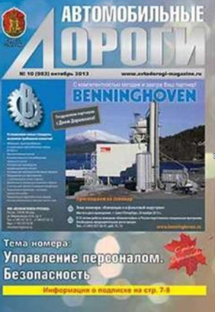 | Автомобильные дороги | 1965(1-12);  1966(1-12);  1967(1-12);  1968(1-12);  1969(1-5;7-12);  1970(1-12);  1971(1-12);  1972(1-12);  1973(1-12);  1974(1-12);  1975(1-12);  1976(1-12);  1977(1-12);  1978(1-12);  1979(1-12)  1980(1-12);  1981(1-12);  1982(1-12);  1983(1-12);  1984(1-12);  1985(1-11);  1986(1-12);  1987(1-4);  1988(1-12);  1989(1-12);  1990(1-12);  1991(1-12);  1992(1-12);  2010(1-12);  2011(7-12);  2012(1-12);  2014(10-12);  2015(1-6)
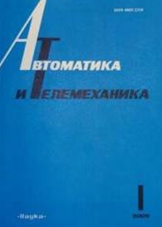 | Автоматика и телемеханика | 1975(1-12);  1976(1-12);  1977(1-12)
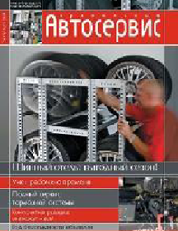 | Автосервис | 2007(1-12);  2008(1-12)
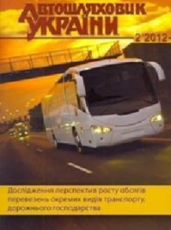 | Автошляховик України | 2007(1-6);  2008(1-6);  2010(1-6);  2011(1-5);  2012(1-6);  2013(1-6);  2014(6);  2015(1-6);  2018(2-4);  2019(1-4);  2020(1-3)
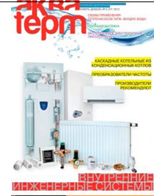 | Аква Терм | 2007(1-6);  2008(1,2,3,6);  2009(1-6);  2010(1-6);  2011(4-6);  2013(5-6);  2014(6);  2015(1-6);  2016(1-6);  2017(1-6)
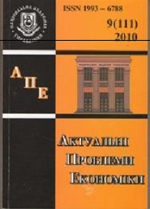 | Актуальні проблеми Економіки | 2001(1-12);  2002(1-12);  2004(1-12);  2007(1-7;10);  2010(1-3)
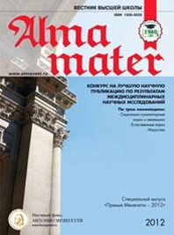 | Almamater | 1993(1-6)
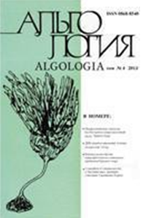 | Альгология | 1994(том 4№1-4);  1995(том 5№ 1-2)
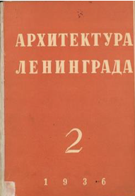 | Архитектура Ленинграда | 1937(1-3);  1938(1-6);  1939(1-6);  1940(1-6);  1941(1-12);  1944(1-12)
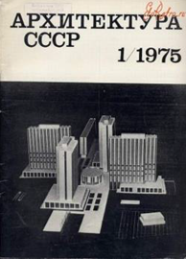 | Архитектура СССР | 1933(1-15);  1934(1-15);  1935(1-15);  1936(1-15);  1937(1-15);  1938(1-15);  1939(1-15);  1940(1-15);  1941(1-15),  1944;1946;  1951(1-15);  1952(1-15);  1953(1-15);  1954(1-15);  1955(1-12);  1956(1-12);  1957(1-12);  1958(1-12);  1959(1-12);  1959(1-12);  1960(1-12);  1961(1-12);  1962(1-12);  1963(1-12);  1964(1-12);  1965(1-12);  1966(1-12);  1967(1-12);  1968(1-12);  1969(1-12);  1970(1-12);  1971(1-12);  1972(1-12);  1973(1-12);  1974(1-12);  1975(1-12);  1976(1-12);  1977(1-12);  1978(1-12);  1979(1-12);  1980(1-12);  1981(1-12);  1982(1-12);  1983(1-12);  1984(1;3-6);  1985(1-5;6-12);  1986(1-12);  1987(1-5;11-12);  1988(1-12);  1989(1-3;7-12);  1990(1-12);  1991(1-6);  1992(1-12)
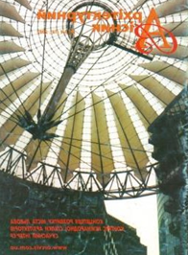 | Архітектурний вісник | 1998(1);  1999(1-2)
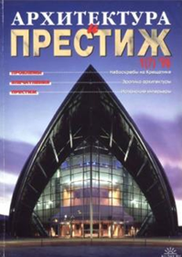 | Архитектура и престиж | 2002(1-6);  2003(1-6);  2005(1-5);  2007(1-4)
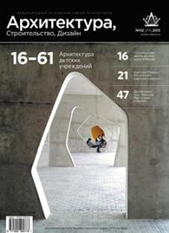 | Архитектура, строительство, дизайн | 2000(1-6);  2001(1-3);  2002(6);  2003(1-6);  2004(2-4);  2005(1-5);  2006(1-6);  2007(1-4);  2008(1-3);  2009(1);  2010(1-4);  2011(1,2-4);  2012(1-4);  2013(1-4);  2015(1-2);  2016(1-3);  2017(1)
 | АСС | 2001(1-4;6-8);  2002(1,3-6,8);  2003(1-6);  2004(1-3;5,6);  2005(1-6);  2006(2);  2007(1,3-5);  2008(1-5);  2010(1-4);  2012(1);  2013(3-6,7-10)
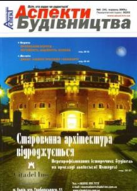 | Аспекти будівництва | 2013(3-7,10);  2014(1-3);  2015(4-8);  2016(1);  2017(3);  2018(1-2);  2019 (1-2)
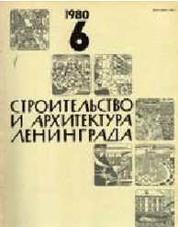 | Архитектура и строительство Ленинграда | 1955(1-12);  1959(1-4);  1960(1-12)
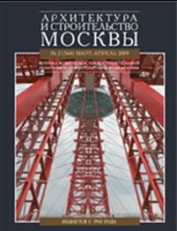 | Архитектура и строительство Москвы | 1954(1-12);  1955(11-12);  1956(1-2;6-9);  1957(1-12);  1958(1-12);  1959(1-12);  1960(1-12);  1988(6-7);  1989(7);  2003(1-6);  2006(1-6);  2007(1-6);  2008(1-6)
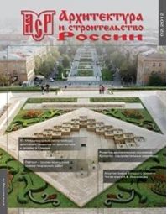 | Архитектура и строительство России | 1989(1-12);  1990(1-12);  1991(1-12);  1992(1-11);  1993(1,3-4);  1995(1-10);  1996(1-12);  2002(11-12);  2003(1-2,6-8,11-  12);2004(1-12);  2005(1-4);  2006(1-12);  2007(1-12);  2010(1-12);  2011(7-12)
 | Архи дом.Элитдом | 2003(1-8);  2004(3,4;7-8);  2005(1-8);  2006(1-8);  2007(1-6);  2008(1-2,5-8);  2009(1-2;5-6);  2010(7)
 | Архітектура і будівництво | 1953;  1956(1-6)
 | Архитектура Украины. Строительство и архитектура г. Киев | 1957-(1-12);  1958(1-12);  1959(1-12);  1959(1-12);  1960(1-12);  1961(1-12);  1962(1-12);  1963(1-12);  1964(1-12);  1965(1-12);  1966(1-12);  1967(1-12);  1968(1-12);  1969(1-12);  1970(1-12);  1971(1-12);  1972(1-12);  1973(1-12);  1973(1-12);  1974(1-12);  1975(1-12);  1976(1-12);  1977(1-12);  1978(1-12);  1979(1-12);  1980(1-12);  1981(1-12);  1982(1-12);  1983(1-12);  1984(1-12);  1985(1-12);  1986(1-12);  1987(1-12);  1988(1-12);  1989(1-12);  1990(1-12);  1991(1-6);  1992(1-12);  1993(1-12)
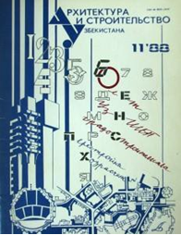 | Архитектура и строительство Узбекистана | 1982(1-12);  1983(1-12);  1984(1-12);  1985(1-12);  1986(1-12);  1987(1-5;7-11);  1988(1-12);  1989(1-12);  1990(1-12)
 | Атомная энергия | 1986(т.601-6);  (т.611-6);  1987(т.621-6;  т.631-6;т. 641-  6;т. 651-6;т.66  1-6;т. 671-6;  т.681-6;т.691-6  т.731-4,6;т. 74  1-6;т. 751-6;);  1991(т.701-6;т.  712-6; т.721-6;  т. 735)
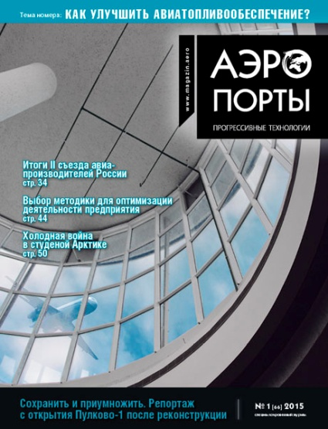 | Аэропорты | 2015(1-2)
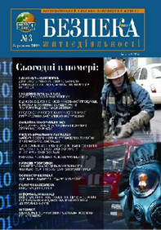 | Безпека життєдіяльності | 2003(1-12);  2004(1-12);  2005(1-12);  2007(1-7,10);  2008(1-2,7-8);  2009(1-12);  2010(1-3,8,10-11);  2016(10);  2020(1,2)
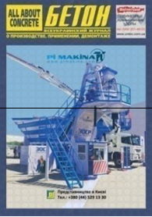 | Бетон-Асфальт | 2013(1-4);  2014(5);  2015(1-5);  2017 (1-5);  2018(2-5);  2019(1-5);  2020(1-4)
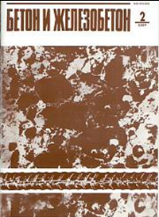 | Бетон и железобетон | 1955-1985(1-12);  1986(1-12);  1987(1-12);  1988(1-12);  1989(1-12);  1990(1-12);  1991(1-12);  1992(1-9);  1993(1-12);  1995(1-6);  1996(1-5);  1998(1-6);  1999(1-12);  2000(1-6);  2001(1-6);  2002(1-5);  2003(1-5);  2004(1-6);  2005(1-5);  2006(1-6);  2007(1-3,5);  2008(1-3,5-6);  2009(1-2,4-6);  2010(1-2,4-6);  2011(1-6);  2012(1-6);  2013(1-6);  2014(6);  2015(2-4);  2016(1-3);  2017(2)
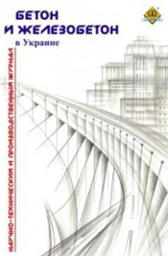 | Бетон и железобетон в Украине | 2005(1-6);  2006(1-6);  2007(1-6);  2008(1-6);  2009(1-5);  2010(1-6);  2011(1-6);  2012(1-6);  2013(1-6);  2014(1-6);  2015(2-6)  2016(1-6);  2017(1-5-6);  2018(2-6);  2019(1-2)
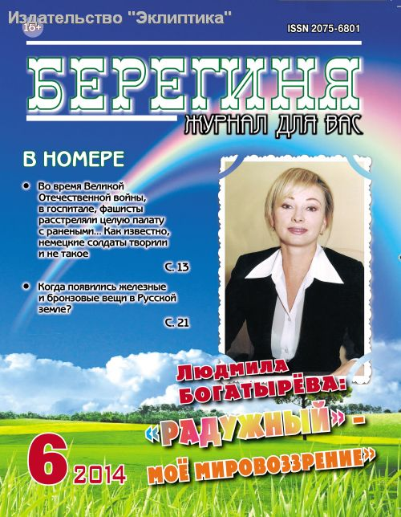 | Берегиня | 2000(1-4);  2001(1-4);  2002(1-2);  2004(4)
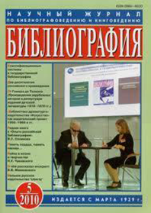 | Библиография | 2000(1-12);  2009(1-12);  2010(1-12)
 | Библиотека | 1999(1-2)
 | Библиотекарь | 1977-1979(1-12);  1980(1-12);  1982(1-12);  1983(1-8,12);  1984(1-12);  1985(1-11);  1986(1-12);  1987(1-12);  1988(1-12);  1989(1-12);  1991(1-6,8-  10,12);  1992(1-4)
 | Бібліотечний форум України | 2004 – 2011;  2012-2013;  2015;  2017;  2018;  2019;  2020;  2023
 | Бібліотечка голови профспілкового комітету | 2005;  2007-2015;  2016;  2017;  2018;  2019;  2020;  2023
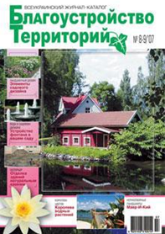 | Благоустройство территорий | 2008(3-4);  2009(1-2,4);  2010(1-2)
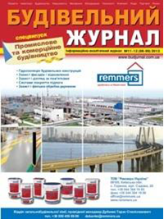 | Будівельний журнал | 2015(1-6);  2017(3-4-6);  2020(1-4)
 | Будівельні матеріали і конструкції | 1960(1-4,6);  1961(2-6);  1962-1976(1-6);  1995(1)
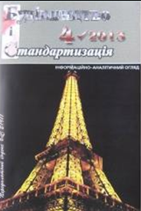 | Будівництво і стандартизація | 2001(1-4);  2002(1-4);  2003(1-4);  2004(1-4);  2005(1-4);  2006(1-2,4);  2007(1-2,4);  2008(1-3);  2009(1-4);  2010(1-4);  2011(1);  2012(1-3,4);  2013(1-3);  2014(4);  2015(2-4);  2017(1-4);  2018(3-4);  2019(1-2,4);  2020(1-4)  2023 (1-2)
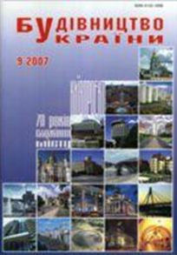 | Будівництво України | 1994(1-6);  1995(1-6);  1996(1-6);  1997(1-6);  1998(1-6);  1999(1-6);  2000(1-6);  2001(1-6);  2002(1-6);  2003(1-8);  2004(1-8);  2005(1-8);  2006(1-10);  2007(1-10);  2008(1-2,4-7,9-10);  2009(1-10);  2010(1-6);  2011(1-5);  2012(1-3,5-6);  2013(1-5);  2014(6);  2015(1-6);  2016(1-6);  2017(1-6);  2018(3-5);  2019(1-6)
 | Бюлетень ВАК | 1976-1979(1-6);  1980(1-6);  1981(1-6);  1982(1-6);  1983(1-6);  1984(1-6);  1985(1-5);  1986(1-6);  1987(1-3);  1988(1-2,4-6);  1989-1993(1-6)
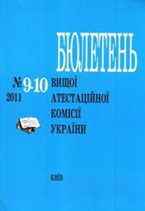 | Бюлетень ВАК України | 1993(3);  1997(4);  1998(1-3);  1999(1-6);  2000(1-6);  2001(1-6);  2002(1-12);  2003(1-12);  2004(1-12);  2005(1-12);  2006(1-9,11-12);  2007(1-12);  2008(1-12);  2009(1-12);  2010(2-8,10-11);  2011(1-12)
 | Бюлетень законодавства і юридичної практики України | 2007(1-7,9-12);  2008(1-12);  2016(1-11)  2019 (1-12)  2020 (1-12)  2023 (1-7)
 | Бюлетень нормативних актів міністерства фінансів України | 1995(1-6,9-12);  1996(1-2)
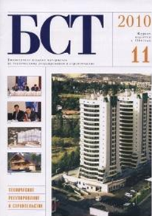 | Бюллетень строительной техники (БСТ) | 1984(1-12);  1985(1-11);  1986(1-11);  1987(3-12);  1988(1-12);  1989(1-12);  1990(1-12);  1991(1-12);  1992(1-12);  1993(2-12);  1995(1-6);  1996(1-12)
 | Бюллетень систематизованого законодавства України. Будівництво і архітектура.  Житлова політика. Житлово-комунальне господарство | 1999(1-12);  2000(1-12);  2001(2-12);  2002(1-12);  2003(1-12);  2004(1-12);  2005(1-12)
 | Ватерпас | 1999(1-6);  2000(1-6);  2001(1-5);  2000(2-6);  2003(1-6);  2004(1-3)
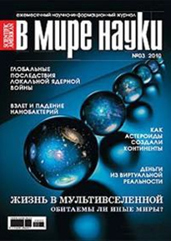 | В мире науки | 1993(1);  1983(1-9);  1985(1-3,5-7);  1986(1,3,5-6);  1992(2-3,5-7);  1987(2-3);  1988(1-3,6-12);  1989(1,4-6-7);  1990(1-2,5-11);  1991(1-12)
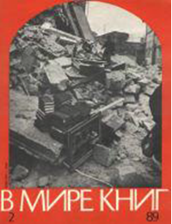 | В мире книг | 1979(1-12);  1980(1-12);  1981(1-12);  1982(1,5-7,9-11);  1983(1-12);  1984-1988(1-12)
 | Ведомости Верховного Совета СССР | 1968-1979(1-52);  1980(1-52);  1981(1-50,52);  1982(1-52);  1983(1-52)
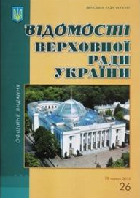 | Відомості Верховної ради України | 1986(1-52);  1987(1-52);  1988(1-52);  1989(1-38,40-  48,50-52);  1990(1-25,27-  48,50-52);  1991(1-16,18, 33, 39-52);  1992(1-52);  1993(1-52);  1994(1-52);  1995(1-52);  1996(1-48);  1997(1-46,49-52);  1998(1-52);  1999(1-52);  2000(1-52);  2001(1-52);  2002(1-52);  2003(1-52);  2004(1-52);  2005(1-14,16-  49,52);2006(4,8-  13,16,18-52);  2007(1-52);  2008(1,9,12);  2010(1-52);  2011(28-32,34-52);  2016(1-52)
 | Вентиляция, отопление, кондиционирование | 2000(4-6);  2001(4-6);  2002(1-6);  2003(1-2,4-8,10);  2007(1-8,10);  2008(1-8);  2009(1-8);  2010(1-2,4-8);  2011(1-8);  2016(1-8)
 | Вентиляція, освітлення та теплогазопостачання | 2019(28)
 | Вестник Высшей школы | 1960-1972(1-12);  1973(1-9,11-12);  1974(1-12);  1975-1979(1-12);  1980-1984(1-12);  1985-1987(1-12);  1988(1-12);  1989(1-12);  1990(1-12);  1991(1-10);  1992(1-3,7-9)
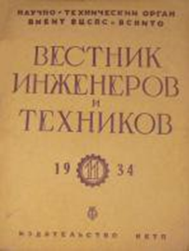 | Вестник инженеров и техников | 1932(2-4,6-12);  1933(2-4,7-12);  1934(1-4,6-12);  1935(1-2,5-7,9-  12);1936(1-12);  1937(1-6,8-10);  1938(1-6,7-9,11-  12);1939(1-12);  1941(1-5);  1946(1-12);  1951(1-6);  1952(1-6);  1953(4)
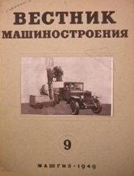 | Вестник машиностроения | 1970-1988(1-12)
 | Вища освіта України | 2016(1-4)
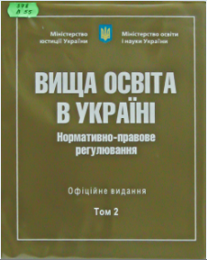 | Вища освіта в Україні. Нормативно-правове регулювання. | 2016(1,3-4)
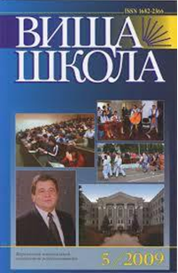 | Вища школа | 2001(1-6);  2006(1-6);  2004(1-6);  2007(1-6);  2008(1-  6,8,10,12);  2009(1-6,9-10);  2010(1-12);  2011(1-12);  2015(4-6,11-12);  2016(1-4,10);  2017(2-3,5-12);  2018(3-4-5-6-9);  2019(1,3-11)
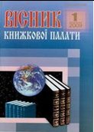 | Вісник Книжкової палати | 1999(2-12);  2000(1-12);  2001(1-12);  2002(1-4);  2004(1-12);  2005(1-5,7-  10,12);  2006(1-9,11-12);  2007(1-12);  2008(1,3-11)
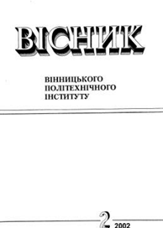 | Вісник Вінницького політехнічного інституту | 1996(1-3);  1997(1-2);  1998(1-4);  1999(1,4-5);  2001(1-6);  2002(1-6);  2003(1-6);  2004(1-6);  2005(1-6);  2007(1-6)
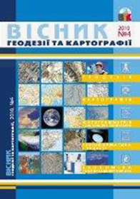 | Вісник геодезії та картографії | 2014(6);  2015(1,4-6)
 | Вісник державних тендерів України. | 2013(05(589))
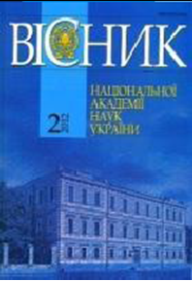 | Вісник Національної акад. Наук України | 1976-1984(1-12);  1985-1995(1-12);  1996(1-4,7-12);  1997(1-12);  1998(1-12);  1999(1-12);  2000(1-12);  2001(1-12);  2002(1-12);  2003(1-12);  2004(1-12);  2005(1-12);  2006(1-12);  2007(2-3,5-12);  2008(1-12)
 | Вісник Академії Архітектури УРСР | 1946(1-2);  1947(1-4);  1948(3-4);  1951(1-4);  1952(1-4)
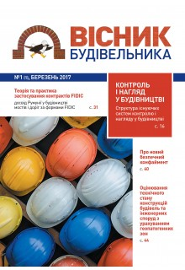 | Вісник будівельника | 2018(2-3,5,6);  2019(2-6)
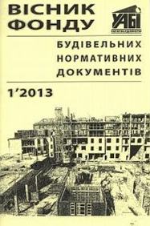 | Вісник фонду будівельних нормативних документів | 2015(2-4)
 | Віче | 1998-2002(1-  12);  2003-2005(1-12);  2006(3-24);  2007(1-24);  2008(1-4,7-12,16, 19-24);
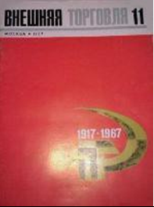 | Внешняя торговля | 1988(2-4), (6-12);  1989(1-8), (10-12);  1990(1-11);  1991(1-2)
 | Вода і водоочисні технології | 2007(1-4);  2008(1-6);  2009(1-12);  2010(1-12);  2011(1-5);  2012(1-5);  2013(1-4);  2015(1,3-4);  2016(1-4);  2017(1-3);  2018(4);  2019(2-3)
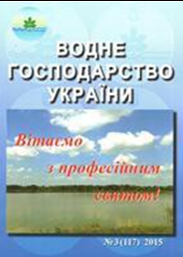 | Водне господарство України | 2010(1-6);  2014(6);  2018(2-7)
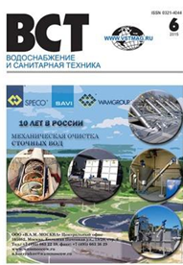 | Водоснабжение и сантехника | 1936-1940(1-  12);  1941(1-9);  1955(1-9);  1956-1979(1-12);  1980-1985(1-12);  1986-1992(1-12);  1993(1-8,10,12);  1995(1-11);  1996(1);  2004(1-12);  2005(1-5,7-12);  2006(1-12);  2007(1-10);  2008(1,4-12);  2009(1-12);  2010(1-12);  2011(1-12);  2012(1-12);  2013(1-6);  2014(10-12);  2016(1-6);  2017(1-6)
 | Водные ресурсы | 1974-1976(1-6);  1980-1988(1-6);  1989-1992(1-6);  1993(2-6)
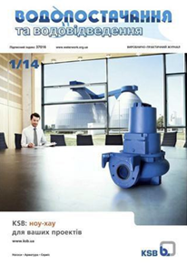 | Водопостачання та водовідведення | 2009-2010(1-6);  2013(4-6);  2014(6);  2015(1-6);  2016(1-6);  2017 (1-6);  2018(2-6):  2019(1-6);  2020(1-6);  2023 (1-2)
 | Вокруг света | 2004(4-12);  2006(3-4)
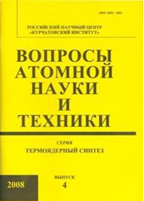 | Серия: математическое моделирование | 2013(3);
 | Серия: теоретическая и прикладная физика | 2013(2-3);  2014(4)
 | Вопросы изобретательства | 1984(1-12);  1985(2-12);  1986(1-12);  1987(4-12);  1988(1-12);  1989(1-12);  1990(2-12);  1991(1-12);  1992(1-6)
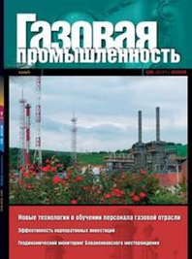 | Газовая промышленность | 1987-1991(1-12);  1992(1-6)
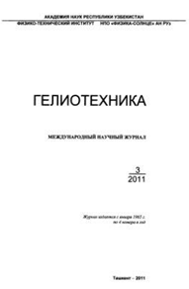 | Гелиотехника | 1987(1-6);  1988(1-6)
 | Геологический журнал | 1997(2-6);  1995(1-2)
 | Гигиена и санитария | 1970-1977(1-12);  1983(1-12);  1984(2-11);  1985-1986(1-12);  1987(2-12);  1988-1989(1-12);  1990(1-9,11-12);  1991-1993(1-12)
 | Гидротехника и мелиорация | 1965-1979(1-  12);  1980(1-12);  1981(1-8,10,12);  1982-1984(1-12);  1985(1-11);  1986(1-4,6-12);  1987(1-6,8-12)
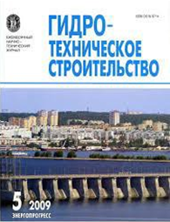 | Гидротехническое строительство | 1935-1940(1-12);  1941(1-6);  1946(1-12);  1948(1-12);  1949(1-5,8-12);  1950(1-2,4-12);  1951-1952(1-12);  1953(1-11);  1954-1955(1-8);  1956(1-11);  1957-1974(1-12);  1975(2-5,7-10);  1976-1979(1-12);  1980(1-12);  1981(1-12);  1982(1-12);  1983-1985(1-12);  1986-1992(1-12);  1993(1-2,4-12);  1995-1996(1-12);  1998-2004(1-12);  2005(7-12);  2006(1-12);  2007(1-6,8-12);  2008(1-12);  2010(1-5,7-12);  2011(1-12);  2012(1-12);  2013(1-6);  2014(10-12);  2015(1-6)
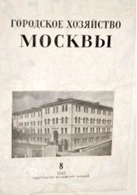 | Городское хозяйство Москвы | 1965-1979(1-12);  1980(1-12);  1981(1-12);  1982(1-12);  1983(1-12);  1984(1-12);  1985(1-12);  1986(1-12);  1987(1-9,10-12);  1988-1990(1-12)
 | Городское хозяйство Украины | 1973-1975(1-4)
 | Государство и право | 1992(2,4,6-12);  1993(1-12)
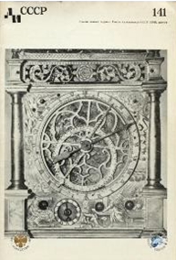 | Декоративное искусство СССР | 1959-1981(1-12);  1982-1984(1-12);  1985(1-10);  1986-1987(1-12);  1988(1,3-5,7-12);  1989-1991(1-12);  1992(1);  1993(1-3);  1996(1-2,4)
 | Деловая жизнь (Партийная жизнь) | 1978-1987(1-24);  1988(1,3-24);  1989(1-24);  1990(1-4,6-24);  1991(1-24);  1992(1-4,9);  1993(1-8,10-12);  1994(1-24);  1995(1-13);  1996(1-37);  2001(1-12);  2002(1-6);  2003(1-2,4-11)
 | Діловий вісник | 1992(1-4);  1993(1-6);  1994(3-6);  1995(1-6);  1996(1-12);  1997(1-12);  1997-2001(1-12);  2002(1-6);  2003(1-12);  2014(2,8-9)
 | Доклады Академии наук Украины(мат.,ест.,техн. науки) | 1992-1994(1-  12);  1995(3,4)
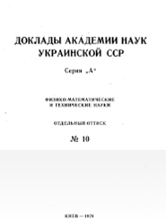 | Доклады АН УРС Рсер. А- ф-м | 1986(1-2,8-12);  1987(1-10);  1989(1-3,8-12);  1990(1-12)
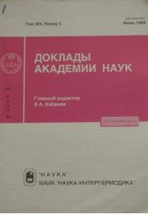 | Доклады АН (Российская АН) | 1989(т.304(1-6);  т.305(16);  т.306(1-6);  т.307(1-6);  т.308(1-6);  т.309(1-6);  т.311(1-6);  т.312(1-6);  т.313(1-6);  т.314(1-6);  т.315(1-6);  т.316(1-6);  т.317(1-6);  т.318(1-6);  т.319(1-6);  т.320(1-6);  т.321(1-6);  т.322(1-6);  т.323(1-6);  т.324(1-6);  т.325(1-6);  т.326(1-6);  т.327(1-6);  т.328(1-6);  т.329(1-6);  т.330(1-6);  т.331(1-6);  т.332(1-6);  т.333(1-6)
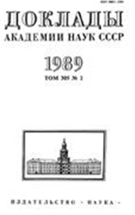 | Доклады АН СССР | 1934(т.1№1-9;  т.2№1,3-9;т.3-  4№1-9);  1935(т.1-4№1-9);  1940(т.26-27№19;  т.28№1-3,5,7-8;  т.29№1-9);  1941(т.30-31№19;  т.32№1-7,9;  т.33№1-9);  1945(т.46-49;т.49№2);  1946(т.51-53№19;  т.54№1-8);  1947(т.55№1-2,4-9;  т.56№1-2,5-9;  т.57-58№1-9);  1949(т.64-69№1-6);  1951(т.76-81№1-6);  1953(т.88-93№1-6);  1954(т.94-99№1-6);  1955(т.100-105№1-6);  1956(т.106-111№1-6);  1957(т.112-117№1-6);  1958(т.118-123№1-6);  1959(т.124-129№1-6);  1960(т.130-135№1-6);  1961(т.136-141(1-6);  1962(т.145-147№1-6);  1963(т.148-153№1-6);  1964(т.154-159№1-6);  1965(т.160-165(1-6);  1966(т.166-171№1-6);  1967(т.172-177№1-6);  1968(т.178-183№1-6);  1969(т.184-189№1-6);  1970(т.190-195№1-6);  1971(т.196-201№1-6);  1972(т.202-207№1-6);  1973(т.208-213№1-6);  1974(т.214-216№1-6);  1974(т.217№1,3, 4-6;  т.218-219№1-6);  1975(т.220№1-6);  1976(т.226-231№1-6);  1977(т.232-237№1-6);  1978(т.238-242№1-6;  1979(т.244-249№1-6);  1980(т.250№1-6;  т.251-255№1-6);  1981(т.256-259№1-6;  т.260-266№1-6);  1982(т.267№1-6);  1983(т.267-271№1-6;  т.273»1-4,5);  1984(т.274№1-6;  т.272№1-6;  т.275№1-6;  т.276№1-6;  т.277№1-6;  т.278№1-6;  т.279№1-6);  1985(т.280№1-6;  т.281№1-6;  т.282№1-6;  т.283№1-6;  т.284№1-5;  285№1-2,4-5);  1986(т.286№2-6;  т.287№1-6;  т.288№1-6;  т.290№1-6);  1987(т.292№1-6;  т.293№1-6;  т.294№1-6;  т.295№1-6;  т.296№1-6;  т.297(1-6;  т.298№1-6;  т.299№1-6);  1988(т.300»1-6;  т.301№1-6;  т.302№1-6;
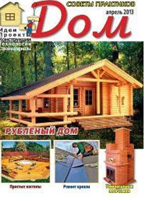 | Дом | 2003(1,4-12);  2004(1-12);  2005(1-6,9-12);  2006(1-3,5-12);  2007(1-12);  2008(1,3-6,8-12);  2009(1-12);  2012(1-2,4-12);  2013(1-12);  2014(10-12)
 | Дом, интерьер | 2001(1-3);  2002(1,3-6);  2003(1-7,9-10);  2004(1-10);  2005(1-6);  2006(1-6);  2009(1-8);  2010(1-2,4,6-9);  2011(1-12)
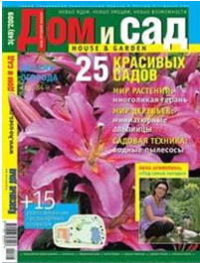 | Дом и сад | 2003(1-3,9);  2006(2-6,8,10);  2007(1-8);  2008(1-8);  2009(1-6)
 | Доповіді АН УРСР, сер. А-ф-м | 1970-1979(1-12);  1980(2-12);  1981(1-12);  1982(1-12);  1983(1-12);  1984(1-12);  1985(1-12);  1986(1-2,4-10);  1987(1-12);  1988(1-12);  1989(1-7)
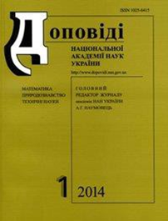 | Доповіді Національної АН України (Математика, природознавство , технічні науки) | 1995(1-5,5-6);  1996(1-12);  2000(1-12);  2001(1-12);  2002(1-12);  2003(1-12);  2004(1-12);  2005(1-12);  2006(1-12);  2007(1-12);  2008(1-12)
 | Дороги имосты | 2009(1-2);  2010(1-2)
 | Дорожно-строительная техника и технологии | 2009(1-12);  2010(1-12);  2011(7-12)
 | Екологічний вісник | 2017(1-6);  2018(9-12);  2019(1-2)
 | Економіка України | 2002-2003;  2006-2012;  2015;  2016;  2017;  2018;  2019;  2020;  2023
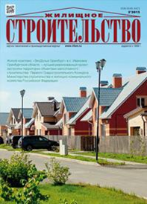 | Жилищное строительство | 1958-1984(1-12);  1985(1-10,12);  1986(1-12);  1987(1-12);  1988(1,2,4-10,12);  1989(1,4-11);  1990(1-12);  1991(1-12);  1992(1-12);  1993(1-3,5-7,1012);  2001(1-4,9-12);  2002(1);  2003(1-12);  2004(1-12);  2005(1-12);  2006(1-12);  2007(1-12);  2008(1-4,6-7,9-12);  2010(1,4-12);  2011(7-12);  2012(1-2,4,6-10,12);  2013(1-6);  2014(10-12)
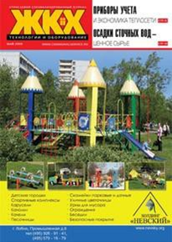 | Жилищное и коммунальное хозяйство | 1965-1982(1-  12);  1984(1-12);  1985(1-11);  1986(1-12);  1987(1-12);  1988(1-12);  1989(1-12);  1990(1-12);  1991(1-12);  1992(1-12);  1993(1-12);  2001(1-12);  2002(1,3-12);  2003(2-12);  2004(1-12);  2006(1-12);  2007(1-12);  2008(1,4,7-12)
 | Журнал прикладной механики и технической физики. | 1981(1-6);  !982(1-6);  1983(1-6);  1984(1-5,6);  1985(1-5);  1986(1-5);  1987(1-5);  1988(1-5);  1989(1-5);  1990(1-6);  1991(2,3)
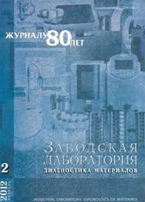 | Заводская Лаборатория | 1965-1986(1-12);  1987(1-12);  1988-1993(1-12);  1995(1-6)
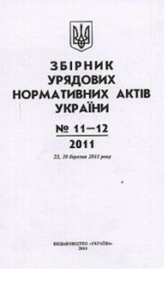 | Збірник урядових нормативних актів України | 1998(1-12);  1999(1-18);  2000(1-24);  2001(1-36);  2002(1-36);  2003(1-50);  2004(1-48);  2005(1,3-38,40-  48);2008(1-48);  2009(1-48);  2010(1-49);
 | Збірник наказів та інструкцій мін-во УРСР | 1963-1964(1-24);  1965(1-19,21-24);  1966(2-6,8-18,20,22-24);  1967(1-24);  1969(1-15,17-24);  1970(1-24);  1971(2-10,12-24);  1972(1-6,8-  17,19-24);1973-  1974(1-24);  1975-1977(1-24);  1994(1)
 | Здоровье | 1988(1-12);  1990(1-8,10-12);  1991(1,2,4,5,7-  9,11-12);  1992(1-3)
 | Зібрання законодавства України постанови тарозпорядження ааб. Міністрів України | 1997(1-12);  1998(1-12);  1999(1-12);  2000(1-12);  2001(1-30);  2002(1-24);  2005(1-44);  2006(1-48);  2007(2-21,23-  28,30-48);  2008(1-14,16-48)
 | Зібрання постанов уряду УРСР. Собрание постановлений правительства УССР | 1986(4);  1987(2-12);  1988(1-12);  1989(1-5,7-12);  1990(1-2,4-12);  1991(1-12);  1992(1,4-12);  1993(1-12);  1994(1-12);  1995(1-12);  1996(1-21)
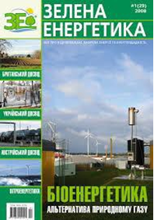 | Зелена енергетика | 2010(1-4)
 | Землевпорядний вісник | 2006(1-4);  2009(1-12);  2010(2-12);  2011(1-9);  2012(1-12);  2013(1-12);  2014(10-12);  2015(1-12);  2016(1-12);  2017(1-12);  2018(4-12);  2019(2-12);  2020(1-12)
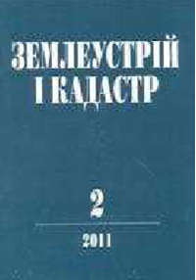 | Землеустрій і кадастр | 2007(1,2);  2008(2);  2009(1,3,4);  2010(1-4);  2011(1-3);  2012(1-4);  2013(1-4)
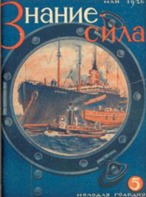 | Знание - сила | 1982-1987(1-  12);  1988(1-12);  1989(1-12);  1990(1-12);  1991(1-12);  1992(1-12);  1993(1-12)
 | Інформаційний збірник та коментарі Міністерства освіти і науки України | 2017(1-9)  2018  2019  2020
 | Інформаційний бюлетень Мінрегрозвитку будівництва та ЖКГ України. | 2013-2015;  2016;  2017;  2018;  2019;  2020;  2023
 | Идеи вашего дома | 2013(1-3,5-6);  2014(10-12)
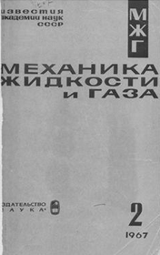 | Известия АН СССР. Механика жидкости и газа | 1982-1987(1-6);  1988(1-6);  1989(1-6);  1990(1-6);  1991(1-6);  992(1-6);  1993(1)
 | Известия АН СССР. Механика твердого тела | 1965-1975(1-6);  1976-1979(1-6);  1981-1982(1-6);  1983(1-5);  1984(1-6);  1985-1990(1-6);  1991(1-2,4-6);  1992(1-6);  1993(1-4,6)
 | Известия АН СССР.сер. техн. науки | 1937(1-2,4-5);  1939(1-10);  1946-1947(1-12);  1949(1-12);  1952(2-12);  1953-1958(1-12)
 | Известия АН СССР техн. н. сер.мех. и маш. | 1959(1,2,4-6);  1960-1962(1-6);  1963(1,3-6);  1964-1965(1-6)
 | Известия АН Арм.ССРс. Механика | 1969-1970(1-6);  1971(1-4,6);  1972-1974(1-6);  1975-1978(1-6);  1979(1-3,5);  1980(1-6);  1981(1-6);  1982(1-6);  1983(1-5);  1984(1-6);  1985(1-6);  1986(1-6);  1987(1-6);  1988(1-5)
 | Известия АН Арм. ССР сер. технич. наук | 1983(3-5);  1984(1-4,6);  1985(2,3,5-6);  1986(2,5-6);  1987(3-6);  1988(1-6)
 | Известия Академии строительства и архитектуры СССР | 1959-1962(1-4);  1963(1-3)
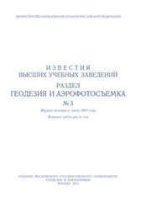 | Известия вузов. Геодезия и аэрофотосъемка | 1987(2,3,5-6);  1988(1-2)
 | Известия вузов. Нефть и газ | 1987(1-12);  1988(2-12)
 | Известия вузов .сер. Строительство и арх-ра | 1958-1959(1-12);  1960-1962(1-6);  1963(1-6,8-12);  1964(1-7,9-12);  1965(1-6,8-12);  1966-1978(1-12);  1979-1984(1-12);  1986-1990(1-12);  1991(1,5-12);  1992(1-6,11,12)
 | Известия вузов.сер. Строительство | 1993(1-6);  1995(2-12);  2000(1-12);  2001-2005(1-12);  2006(1,3-12);  2007(1-12);  2008(1-12);  2009(1-12);  2010(2-12);  2011(1-12);  2012(1-4,6-7,10-12);  2013(2-12);  2014(9-10);  2015(1-6);  2016(1-12);  2017(1-6)
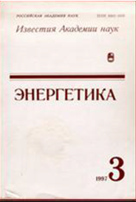 | Известия вузов. Энергетика | 1987(1-12);  1988(1-5,8-12);  1989(1-5,7,8,11-12)
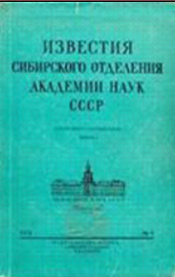 | Известия Сиб. Отд. АН СССР. Сер. Технических наук | 1982(Вып.1-3)
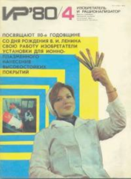 | Изобретатель и рационализатор | 1976-1984(1-12);  1985(1-11);  1986(1-12);  1987(1-12);  1988(1-12);  1989(1-12);  1990(1-12);  1991(1-12);  1992(1-2,7-8)
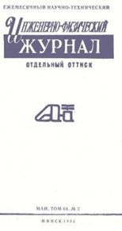 | Инженерно-физический журнал | 1958(1,3-12);  1959(1,3-12);  1960-1962(1-12);  1964-1966(1-12);  1967(т.12№1,4-  6;т.13№1-6);  1968(т.14№1-6;т.15№1,2-6);1969(т.16№1-6;т.17№1-6);1970(т.18№1-5;т.19№1-6);  1971(1-12);  1972(т.22№1-5;т.23№1-5);1973(т.24№1-6;т.25№1,3-4);1974(т.26№1-6;т.27№1-6);1975(т.28№1-6;т.29№1-3,56);1976(т.30№1-6;т.31№1-6);1977(т.32№1-6;т.33№1-6);1978(т.34№1-6;т.35№1-5);1979(т.36№1-6;т.37№1-6);1981(т.40№1-6;  т.41№ 1-3,5-6);1982(т.42№1-6;т.43№1-6);1983(т.44№1  6);  1984(т.46№1-6;т.47№1-6);1985(т.48№1-6;т.49№1-6);1986(т.50№1-6;т.51№1-6);1987(т.52№1-6;т.53№1-6);1988(т.54№1-6;т.55№1-6);1989(т.56№1-5;т.57№1-6;);1990(т.58№1-6;т.59№1-6);1991(т.60№1-  4,6;т.61№1-6);  1992(т.62№2-
 | Иностранные стандарты | 1984(1-12);  1985(1-11);  1986(1-2,4-6,8);  1987(2-3,5-12)
 | Интерьер+дизайн | 2001(1-12);  2002(1-3,5-12);  2003(1-12);  2004(1-12);  2005(1-12);  2006(1-12);  2007(1-12);  2010(2-5,7-12);  2011(1-2,7-12);  2012(1)
 | Информатика и образование | 1986(1-3);  1987(1-6);  1988(1-6);  1989(1-6);  1990(1-6);  1991(1,3-4,6);  1992(1-6)
 | Искусствознание | 2009(1-4)
 | Искусство | 1986(1-12);  1988(1-11);  1989(1-12);  1990(1-9);  1992(1)
 | Історичний журнал | 2005(1-6)
 | Інформаційний бюлетень | 2019(1-12)
 | Казна України | 2011  2023
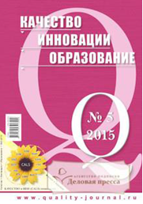 | Качество, инновации, образование | 2011(1,6)
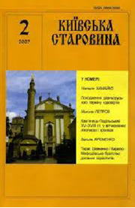 | Київська старовина | 2000(1-6)
 | Книжная летопись (осн. Выпуск) | 1985(1-42);  1986(1-52);  1987(8-31,35-41,44-52);  1988(1-52);  1990(3-9,11-33,38-42,46-52);  1991(1-52);  1992(1-52)
 | Книжная летопись. Авторефераты диссертации | 1982(1-8);  1983(1-11);  1985(1-11);  1986(1-7,9,11);  1987(2-12);  1990(1-4,7-12);  1993(1-4,6-7,11-  12)
 | Книжная летопись (книги и брош.) | 1983(1-12);  1985(1-3,4-6,7-  9,14-26);1986(1-  11);1987(1-34);  1990(1-9,11-12);  1991(1-3,9)
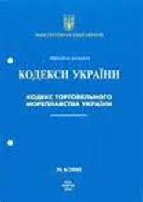 | Кодекси України | 1997(1-6);  2004(1-10,12)
 | Кур’єр ЮНЕСКО | 1994(1-9);  1995(1-6);  2001(1-8)
 | Ландшафт и архитектура | 2015(1-6);  2016(5);  2017(2-6);  2018(2-6);  2019(2-6);  2020 (1-6);  2023 (1-2)
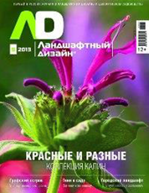 | Ландшафтный дизайн | 2001(1-6);  2002(1-4,6);  2003(1-4,6);  2004(1-2,6);  2005(1-6);  2006(1-6);  2007(1-6);  2009(1-6);  2010(1-6);  2011(1-6);  2012(1-6);  2013(1,3-6);  2014(6);  2015(1-3);  2016(4-6)
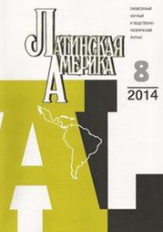 | Латинская Америка | 1983(1-12);  1984(1-12);  1985(1-12);  1988(1-12);  1989(1-12);  1990(1-12);  1991(3,5-12)
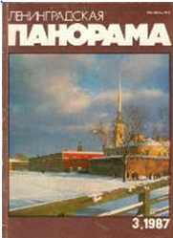 | Ленинградская панорама | 1982(1-12);  1983(1-12);  1984(1-11);  1985(1-11);  1986(1-10,12);  1987(1-12);  1988(1-12);  1989(1-12);  1990(1-12);  1991(1-12);  1992(1-8)
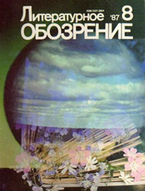 | Литературное обозрение | 1978(1-12);  1979(1-12);  1980(1-12);  1981(1,3-6,8,10-  12);1982(3,6-9);  1983(5,8,10);  1985(1-11);  1987(1,2,4-12);  1988(1-12);  1989(1,3-8,10-12);  1991(1-12);  1992(1-6);  1993(1,3-6)
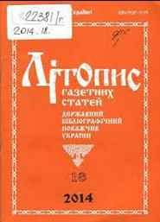 | Літопис газетних статей | 1993(1-6,11-24);  1999(1-24);  2000(1-24);  2001(1-24);  2002(1-24);  2003(1-24);  2004(1-24);  2005(1-24);  2006(1-24);  2007(1-24);  2008(1-17,22-24)
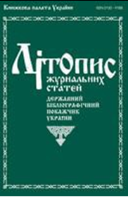 | Літопис журнальних статей | 1993(1-8,11-26);  1998(1-24);  1999(1-24);  2000(1-24);  2001(1-24);  2002(1-24);  2003(1-24);  2004(1-24);  2005(1-24);  2006(1-24);  2007(1-24);  2008(1-22,24)
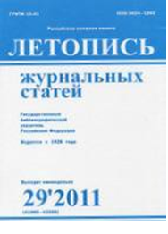 | Летопись журнальных статей | 1978-1984(1-52);  1985(1-50);  1986(1-49);  1987(1-2,9-52);  1988(1-52);  1990(3-52);  1991(1-52);  1992(1-52);  1993(1-26);
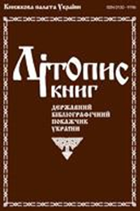 | Літопис книг | 1993(1-24);  2002(1-10)
 | Логистика | 2007(1-4);  2008(1);  2009(5-8,11-12)
 | Louvain | 2000(5-12);  2001(1-5)
 | Маркетинг | 2000(1-6);  2001(1)
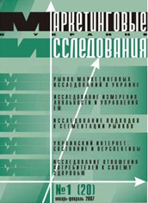 | Маркетинговые исследования в Украине | 2009(2-6);  2012(1,4-6);  2013(1-6);  2014(5-6)
 | Маркетинг в Україні | 2001(1-4);  2002(1-6);  2003(1-5);  2004(1-6);  2005(1-6);  2006(1-6);  2007(1-3);  2008(2);  2009(2,3,5-6);  2010(1);  2012(5-6)
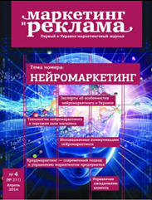 | Маркетинг и реклама | 2007(1-8);  2008(6)
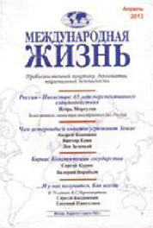 | Международная жизнь | 1976-1985(1-  12);  1984(1-12);  1985(1-12);  1986(1-12);  1987(1-2,4-12);  1988(1-12);  1989(1-12);  1990(1-12);  1991(1-12)
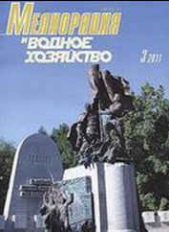 | Мелиорация и водное хозяйство | 1999(1-6);  2000(1-6);  2001(1-6);  2002(1-6);  2004(2-3,5-6)
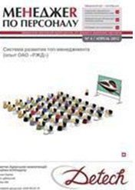 | Менеджер по персоналу | 2009(1-3,5-12)
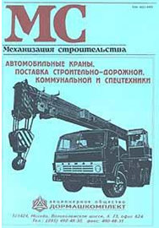 | Механизация строительства | 1965-1983(1-12);  1984(1-12);  1985(1-12);  1986(1-12);  1987(1-12);  1988(1-12);  1989(1-5,7-12);  1990(1-12);  1991(1-12);  1992(1-12);  1993(1-12);  1995(1-6)
 | Механизация и автоматизация производства | 1970-1979(1-12);  1980(1-12);  1981(1-12);  1982(1-12);  1983(1-12);  1984(1-12);  1985(1-12);  1986(1-12);  1987(1-12);  1989(1-12);  1990(1-12);  1991(1-12);  1992(1-2)
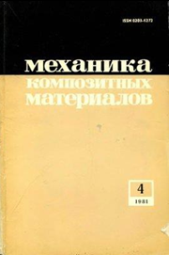 | Механика композитных материалов | 1979(1-6);  1981(1-6);  1982(1-6);  1983(1-6);  1984(1-5);  1985(1-6);  1986(1-6);  1987(1-6);  1988(1-6);  1989(1-6);  1990(1-6);  1992(1-6)
 | Механика полимеров | 1972-1977(1-6)
 | Мир библиографии | 1999(1,3-6);  2000(1-4,6)
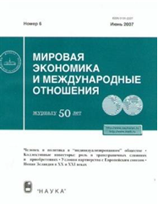 | Мировая экономика и международные отношения. МЭМО | 1978-1985(1-  12);  1986(1-12);  1987(1-9,11,12);  1988(1-12);  1989(1-6,8-12);  1990-1993(1-12);  1997(4-6);  1998(1-12);  1999(1-6,9-12);  2000(1-12);  2002(1-12);  2004(1-12);  2006(1-12);  2007(1-12);
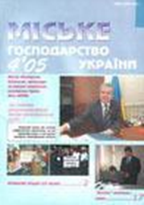 | Міське господарство України | 1993(1-4);  1994(1-4);  1995(1-4);  1996(1-3);  1997(2-4);  1998(1-4);  1999(1-4);  2000(1-4);  2001(1-4);  2002(1-2,4);  2003(1-4);  2004(1-4);  2005(1-4);  2006(1-4);  2007(1-3);  2008(1-3);  2009(1-4);  2010(1-4);  2011(1-3);  2012(1-4);  2013(1-4)
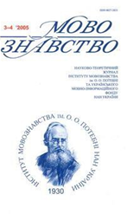 | Мовознавство | 1999(1-6);  2000(1-6)
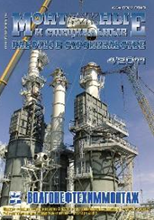 | Монтаж и специальные работы в строительстве | 1965-1989(1-  12);  1990(1-12);  1991(1-12);  1992(1-12);  1993(1-12);  2001(1-5,8-12);  2002(1-12);  2003(1-12);  2004(1-12);  2005(1-12);  2006(1-12);  2007(1-2,6-8);  2009(1-12);  2010(1-3,5,12);  2011(1-12)
 | Монтаж+технологія | 2008(1-2,4-10);  2010(1-3,6-10);  2011(2-3,6-7)
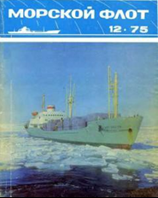 | Морской флот | 1970-1976(1-12)
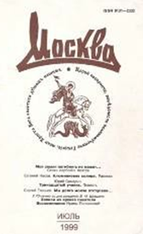 | Москва | 1978(1-12);  1979(1-12);  1991(6,10,12)
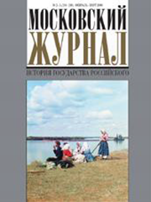 | Московский журнал | 1991(1-12);  1992(1-12);  1993(1-12)
 | Надзвичайна ситуація | 2020(1-2)
 | На стройках России | 1961(3-12);  1962-1967(1-12);  1968(1-6,8-12);  1969-1971(1-12);  1972(1-3,8-12);  1973-1974(1-12);  1975-1979(1-12);  1980(1-12);  1981(1-12);  1982(1-12);  1983(1-12);  1984(1-12);  1985(1-12);  1986(1-11);  1987(1-12);  1988(1-12)
 | Надежность и контроль качества | 1987(1-8,10-11);  1988(2-12);  1989(1-12);  1990(1-12);  1991(1-12)
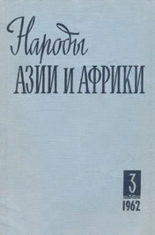 | Народы Азии и Африки | 1975-1979(1-6);  1980(1-6);  1981(1-6);  1982(1-6);  1983(1-6);  1984(1-6);  1987(1-6)
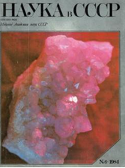 | Наука в СССР | 1981(1-6);  1982(1-6);  1983(1-6);  1984(1-6);  1985(1-6);  1986(1-6);  1987(1-2,6);  1988(1-6);  1989(1-6);  1990(1-6);  1991(1-6)
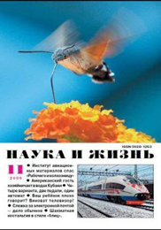 | Наука и жизнь | 1981-1983(1-  12);  1984(1-12);  1985(1-12);  1986(1-12);  1987(1-12);  1988(1-12);  1989(1-2,4-12);  1990(3,5-8,10);  1992(1-6);  1991(4-12)
 | Наука и мы | 1982(1-12);  1983(2-12);  1984(1-12);  1985(1-12);  1986(1-11);  1987(1-8);  1988(1-12);  1989(1-12);  1990(1-12)
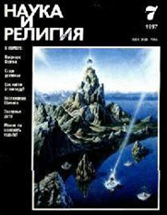 | Наука и религия | 1985(1-12);  1986(1-2,4-12);  1987(1-2,4-12);  1988(1-12);  1989(1-12);  1990(1-8,10-12);  1991(1-11);  1992(1-5,8,12);  1993(2,6,8-9,11)
 | Наука та іновації. Український оглядовий журнал майбутнього. | 2015(2-6)
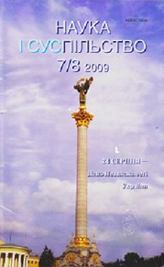 | Наука і суспільство | 2000(1-12);  2001(1-12);  2003(3-8,11-12);  2004(1,3-12)
 | Наука и техника в дорожной отрасли | 2014(4);  2015(1)
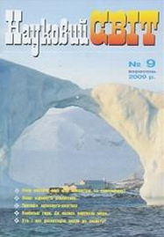 | Науковий світ | 1999(1-12);  2000(1-12);  2001(1-7);  2002(1-12);  2003(1-12);  2004(1-12);  2005(1-12);  2006(1-12);  2007(1-12);  2008(1-12);  2009(1-12);  2010(1-12);  2011(1-12)
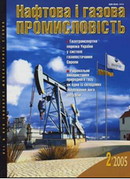 | Нафтова і газова промисловість | 1995(1-2);  2000(4-5);  2001(1-6);  2002(1-6)
 | Наш дом | 2003(1-6);  2004(1);  2007(34,36-38)
 | Нова політика | 1998(1-6);  1999(1-6);  2000(1-6);  2001(1-6);  2008(1-2)
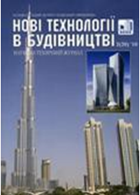 | Нові технології в будівництві | 2011(11);  2012(1-2)
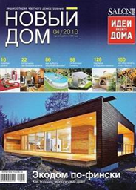 | Новый дом | 2001(1-2);  2002(1-4,6-8);  2003(1-8);  2004(1-8);  2005(1);  2010(1-6);  2012(1-6);  2013(1-6)
 | N*M House | 2017(5-6);
 | Образотворче мистецтво | 1994(1-2);  1995(1-2);  1997(1-4);  2013(3-4);  2014(4);  2015(1,2)
 | Общественные науки | 1980(1-6);  1982(1-6);  1983(1-6);  1984(1-6);  1985(1-6);  1986(1-6);  1987(1-6);  1988(1-6);  1989(1-6);  1990(1-6)
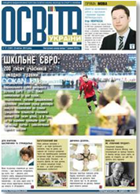 | Освіта України | 2015(1-8);  2016(1-12);  2017(1,3-9,11-12);  2018(1-12);  2019(1-12)
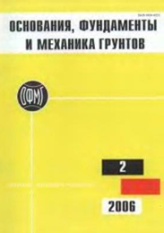 | Основания, фундаменты и механика грунтов | 1959-1985(1-6);  1986(1-6);  1987(1-6);  1988(1-6);  1989(1-6);  1990(1-6);  1991(1-6);  1992(1-6);  1993(1-6);  1995(1,3-6);  1996(3-4,6);  1998(1-6);  1999(1-6);  2000(1-6);  2001(1-6);  2002(1-6);  2003(1-6);  2004(1-6);  2005(1-6);  2006(1-6);  2007(1-6);  2008(1-6);  2009(1-6);  2010(1-12);  2011(1-12);  2012(2-6);  2013(1-6);  2014(6);  2015(1-3);  2016(1-6);  2017(1-3)
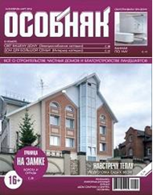 | Особняк | 1997(4,6,10);  1998(1-2);  2000(3);  2002(1-4);  2003(1-4);  2004(1-4);  2005(1-4);  2006(1-4);  2007(1-4);  2008(1-4);  2010(1-4)
 | Офіційний Вісник нормативних актів з фінансів, податків та бухгалтерського обліку | 1999(1-18);  2000(1-52)
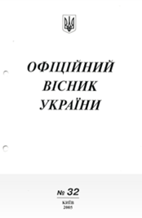 | Офіційний Вісник України | 2002(1-52);  2003(1-52);  2004(1-52);  2008(1-52);  2009(1-101);  2010(1-101);  2011(1-100);  2012(1-102);  2013(1-100) ;  2014(79-103);  2015(1-70);  2016(1-78,82-95)  2017(1-9,11-75);  2018(3-12);  2019(1-12)
 | Охрана труда (Охорона праці) | 1994(1-6);  1995(1-12);  1996(1-12);  1997(1-12);  1998(1-12);  1999(1-12);  2000(1-12);  2001(1-12);  2002(1-12);  2003(1-12);  2004(1);  2005(1-12);  2006(1-6);  2007(1-12);  2008(1-12);  2010(1,4-12);  2011(1-4,6-12)
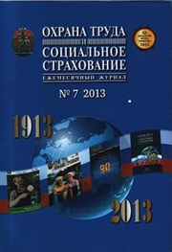 | Охрана труда и соц. страхование | 1983(1-12);  1984(1-12);  1985(1-12);  1986(1-11);  1987(1-9,11);  1988(1-12);  1989(1,4-12);  1990(1-4,6-12);  1991(1-11)
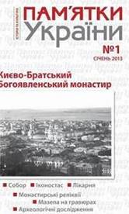 | Пам’ятки України | 1998(1);  1999(1-4)
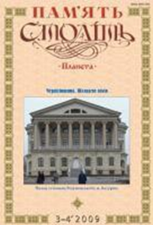 | Пам'ять століть | 1998(4,6);  1999(1-6);  2000(1,3-6)
 | Пластические массы | 1960-1986(1-12);  1987(1-12);  1988(1-12);  1989(1-12);  1990(1-12);  1991(1-12)
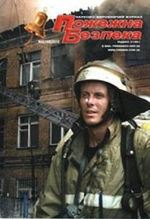 | Пожежна безпека | 1999(1-6);  2000(1-6);  2001(1-6);  2002(1-6);  2005(1)
 | Полімерні труби | 2014(2)
 | Політика і культура | 2002(1-48)
 | Політика і час | 1991(1-11);  1992(1-5,9-12);  1993(1-12);  1998(1-12);  1999(1-4);  2000(1-12);  2002(1-12);  2003(1-12)
 | Політична думка | 1994(3-4);  1995(1-3);  1996(1);  1998(1-4);  1999(2-4);  2000(2-4);  2001(1-4);  2002(1-3)
 | Політологічні читання | 1994(1-4);  1995(1-2)
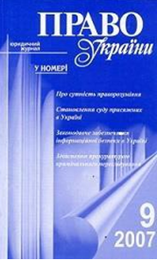 | Право України | 1996(4);  1997(7-12);  1998(2-12);  1999(1-12);  2000(1-12);  2001(1-12);  2002(1-12);  2003(1-12);  2004(1);  2005(1-12);  2006(1-12);  2007(1-12);  2010(1-12)
 | Практика оценки | 2007(7-12);  2009(1-12)
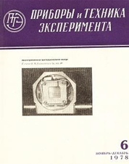 | Приборы и техника эксперимента | 1982(1-6);  1983(1-6);  1984(1-6);  1985(2-5);  1986(1-6);  1987(1-6);  1988(1-6)
 | Приборы и системы управления | 1981(1-12);  1982(1-12);  1983(1-12);  1984(1-12);  1985(1-11);  1986(1-12);  1987(1-12);  1988(2-12);  1989(1-12);  1990(1-12);  1991(1-9,11-12)
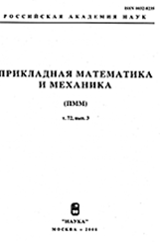 | Прикладная математика и механика | 1933(т.1№2);  1938(т.2№2,4);  1939(т.2№2-4,  т.3№1-2);  1940(т.6№1-6);  1941(т.5№1-3);  1944(т.8№1-4,6);  1947(т.11№1-6);  1948(т.12№3-6);  1949(т.13№1-6);  1950(т.14№1-6);  1951(т.15№1-5);  1952(т.16№1-6);  1953(т.17№1-6);  1954-1958(т.18-22№1-6);  1959(т.23№2-6);  1960-1966(№1-6);  1967(№1,2,6);  1968-1972(№1-6);  1973-1983(№1-6);  1984(т.48№1-6);  1985(т.49№1-6);  1986(т.50№1-6);  1987(т.51№1-6);  1988(т.52№1-6);  1989(т.53№1-6);  1990(т.54№1-6);  1991(т.55№1-6);  1992(т.56№1-6);  1993(т.57№1-6)
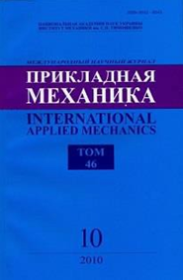 | Прикладная механика | 1983(1-12);  1984(1-12);  1985(1-12);  1986(1-12);  1987(1-12);  1988т.24(1,3-12);  1989(1-12);  1990(1-10,12);  1991(1-12);  1992(1-12);  1993(1-12);  1994(1-12);  1995(1-6);
 | Прикладна механіка | 1955-1961(т.1-7  №1-4);  1962-1963(№1-  6);  1967(№4-12);  1970-1974(№1-  12);  1975(№1-2,8-  12);  1976-1979(№1-  12);  1980-1982(№1-  12);  1983(№1-12);  1984(№1-12);  1985-1987(№1-  12);  1988(т.24№1,3-  12);  1989(№1-12);  1990(№1-10,12);  1991(№1-12);  1992-1994(№1-  12);  1995(№1-6)
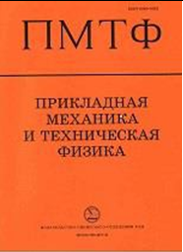 | Прикладная механика и технич. Физика | 1981(1-6);  1982(1-6);  1983(1-6);  1984(1-6);  1985(1-6);  1986(1-5);  1987(1-6);  1988(1-6);  1989(1-6);  1990(1-6);  1991(2-3);  1992(1,5-6)
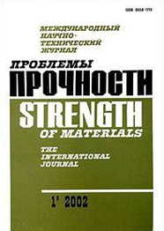 | Проблемы прочности | 1977-1983(1-12);  1984(1-11);  1985-1988(1-12);  1989(1-6,8-12);  1990-1992(1-12);  1994(7-12);  1995(1-5,7-12);  1996(1-6);  1998(2-6);  1999(1-6);  2000(1-6);  2001(1-6);  2002(1-6)
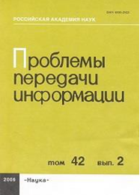 | Проблемы передачи информации | 1981(т.17№1-4);  1982(т.18№1-4);  1983(т.19№1-4);  1984(т.20№1-4);  1985(т.21№1-4);  1986(т.22№1-4);  1987(т.23№1-4)
 | Проект и стандарт | 1934(1-10);  1935(1-12);  1936(5-12);  1937(1-12)
 | Проектирование и инженерные изыскания | 1983(1-6);  1984(2-6);  1985(1-6);  1986(1-6);  1987(1-6);  1988(1-6)
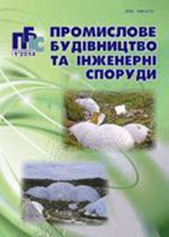 | Промислове будівництво та інженерні споруди | 2013(2-4)  2015(1-4);  2016(1-4);  2017(1-4);  2018(2,4);  2019(1-4);  2020(1-4)
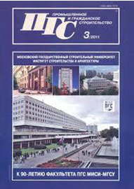 | Промышленное и гражданское строительство (ПГС) | 1986(1-12);  1987(1-12);  1988(1-12);  1989(1-12);  1990(1-12);  1991(1-12);  1992(1-12);  1993(1-12);  1995(1-6);  1996(1-12);  2000(7-12);  2001(1-5,7-12);  2002(1-12);  2003(1-12);  2004(1-12);  2005(1-12);  2007(7,12);  2008(1-12);  2009(1-12);  2010(1-12);  2011(1-12);  2012(1-12);  2013(1,3,5-6)  2014(10-12)
 | Промышленное строительство | 1959-1974(1-12);  1975(1-8,10-12);  1976-1979(1-12);  1980(1-12);  1981(1-12);  1982(1-12);  1983(1-12);  1984(1-6,8-12);  1985(1-12)
 | Промышленное строительство и инженерные сооружения | 1976-1979(1-4);  1980(1-4);  1981(1-4);  1982(1-4);  1983(1-4);  1984(1-4);  1985(1-4);  1986(1-4);  1987(1,2,4);  1988(1-4);  1989(1-4);  1990(1-4);  1991(1,2);  1992(1-4)
 | Промышленность строительных материалов Москвы. Реф. сб. | 1981(1-8);  1982(1-2,5-8);  1983(1-3,5-8);  1984(1-8);  1985(1-8);  1986(1-8);  1987(1-8);  1988(1-8);  1989(1-8);  1990(1-8)
 | Промышленность строительных материалов | 1939(1-3);  1940(1-12);  1941(1-5)
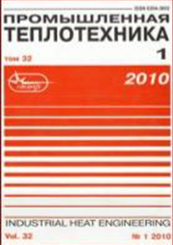 | Промышленная теплотехника | 1987(1-6);  1988(1-6);  1989(1-6);  1990(1-6);  1991(1-4);  1996(1-5);  1997(1-6);  1998(1-6);  1999(1-6);  2000(1-6);  2001(1-6);  2002(1-6);  2003(1-6);  2005(1-6)
 | Промышленная энергетика | 1987(1-12);  1988(1-7,9-12);  1989(1-12);  1990(1-12);  1991(1-12);  1992(1-12)
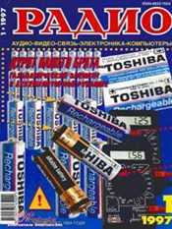 | Радио | 1986(1-11);  1987(1-12);  1988(1-12);  1989(1-4,6-12);  1990(1-12);  1991(1-12);  1992(1-12);  1993(1-12)
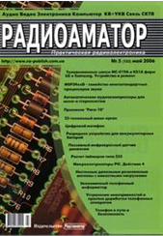 | Радио-аматор | 1994(1-12);  1995(1-6);  2001(1-12);  2002(1-12);  2004(1-12);  2005(1-12);  2006(1-12)
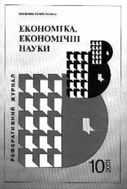 | Реферативный журнал. Економіка. Економічні науки | 1999(1-5);  2000(1-12);  2001(1-12);  2002(1-12);  2003(1-12);  2004(1-12);  2006(1-6,8-12)
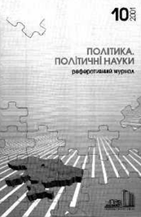 | Реферативный журнал. Політика, політичні науки | 1999(1-6);  2000(1-12);  2001(1-12);  2002(1-12);  2003(1-12);  2004(1-12);  2005(1-12);  2006(1-12)
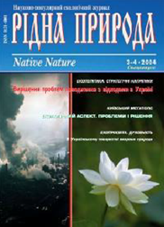 | Рідна природа | 1994(1);  1996(1-3);  1997(2)
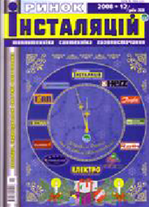 | Ринок інсталяцій | 2009(1-12)
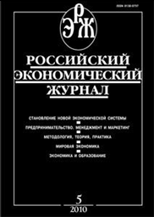 | Российский экономический журнал. Экономические науки | 1986(1-9,11,12);  1987(1-12);  1988(1-12);  1990(1-12);  1991(1-12);  1992(1-2,5-12);  1993(1-12);  2007(1-6,9-10);  2008(3-4,7-8)
 | Салон | 2001(1-12);  2002(3-5,7-12);  2003(1-5,7-12);  2004(1,3-12);  2005(2-12);  2006(1);  2007(2-12)
 | С.-Петербургская панорама | 1992(1-8,10,12);  1993(1,3-5,8-9)
 | Сантехника. Водоснабжение инженерные сети | 2007(1-6);  2008(1-6);  2009(1-3);  2010(1-6);  2011(4-6);  2014(6)
 | Сантехника: отопление , кондиционирование, энергосбережение | 2014(10-12)
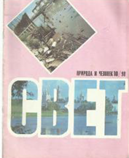 | Свет (Природа и человек) | 1984(1-12);  1985(1-11);  1986(1-12);  1987(1-12);  1988(1-12);  1989(1-12);  1990(1-12);  1992(1-5,12);  1993(1-10)
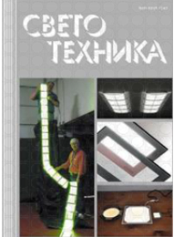 | Светотехника | 1987(1-6,8-12);  1988(1-12)
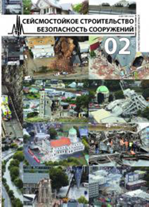 | Сейсмостойкое строительство, безопасность сооружений | 2000(4-6);  2001(1-6);  2002(1-6);  2010(4-6);  2011(1-2,4-6);  2013(1-3);  2014(6)  2016(1-6)
 | Сельское строительство | 1980-1983(1-12);  1984(1-11);  1985(1-10);  1986(1-12);  1987(1-12);  1988(1-12);  1989(1,3-12);  1990(1-12);  1991(1-12);  1992(1-6);  1993(1-12);  2002(1-12);  2003(1-12);  2004(1-12);  2005(1-6);  2006(1-3);  2007(1-6)
 | Сільське будівництво | 1971(1-10,12);  1972-1976(1-12);  978(1-12);  1979(1-10,12);  1980(1-12);  1981(1-12);  1982(1-11);  1983(1-12);  1984(1-11);  1985(1-12);  1986(1-3,5,7-12);  1987(1-12);  1988(1-12)
 | Современный дом | 2005(3-5,8-10);  2007(1-7,9-10);  2008(1-9)
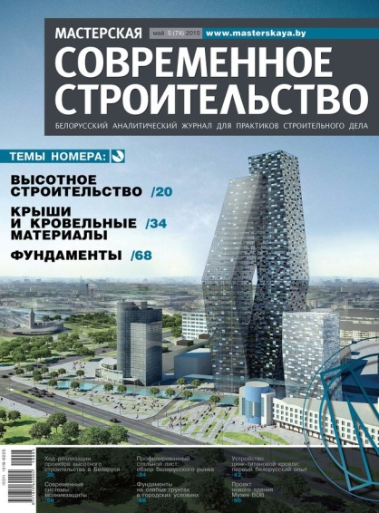 | Современное строительство | 2015(1-2)
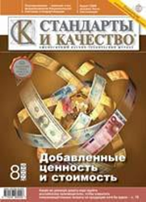 | Стандарты и качество | 1970-1977(1-  12);  1978-1979(1-12);  1980(1-12);  1981(1-12);  1982(1-12);  1983(1-12);  1984(1-12);  1985(1-12);  1986(1-8,10-12);  1987(1-12);  1988(1-12);  1989(1-12);  1990(1-12);  1991(1-12);  1992(1-12)
 | Стандартизация, сертифікація, якість | 1999(1-4);  2000(1-4);  2001(1-4);  2002(1-4);  2003(1-6);  2004(1-6);  2005(1-6);  2006(1-6);  2007(1-6);  2008(1-2,4-6);  2009(1-3,5);  2010(1-6);  2012(1-6);  2013(1-6);  2014(6);  2015(1-6);
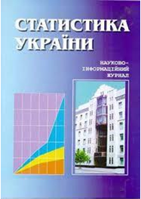 | Статистика України | 2003(1-4);  2006(1-4);  2007(1-2);  2008(2-4)
 | Стиль и дом | 2004(1-6);  2007(1-3)
 | Строитель | 1966-1983(1-  12);  1984(1-12);  1985(1-11);  1986(1-12);  1987(1-12);  1988(1-12);  1989(1-12);  1990(1-12);  1991(1-12);  1992(2-5)
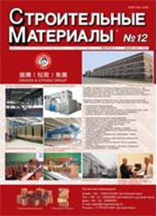 | Строительные материалы | 1930(1-12);  1931(10 – вшит  в 1930);1932(1-  12);  1934(2,3,6-10);  1935-1938(1-12);  1955-1970(1-12);  1972-1993(1-12);  1995(1-11);  1996(1-10,12);  1998(1-12);  1999(1-12);  2000(1-12);  2001(1-12);  2002(1-12);  2003(1-12);  2004(1-6);  2005(1-12);  2006(1-12);  2007(1-12);  2008(1-3,5-7,9-  12);2010(1-2,4-  12);  2011(1-12);  2012(1-2,4-  10,12);  2013(1-6);  2014(10-12)
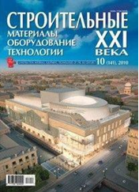 | Строительные материалы, оборудование, технологии XXI века | 2001(1-6,8);  2002(1-12);  2003(8);  2004(1-12);  2005(1-12);  2006(1-12);  2007(7-12);  2008(1-12);  2009(1-12);  2010(1-12);  2011(1-12);  2012(1-12);  2013(2-3,5-6);  2014(5-12);  2015(1-6)
 | Строительные материалы и конструкции | 1987(1-4);  1988(1-4);  1989(1-3);  1990(1-4);  1991(1-4);  1992(1-4);  1993(1-4);  1994(1-2,4)
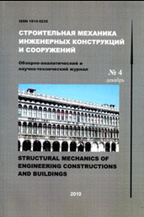 | Строительная механика инженерных конструкций и сооружений | 2013(1-4);  2015(1-3)
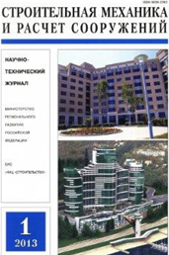 | Строительная механика и расчет сооружений | 1959-1966(1-6);  1967(2-6);  1968(1,3-6);  1969-1979(1-6);  1980(1-6);  1981(1-5);  1982(1-6);  1983(1-6);  1984(1-6);  1985(1-6);  1986(1-6);  1987(1-6);  1988(1-6);  1989(1-6);  1990(1-6);  1991(1-6);  1992(1-3);  2002(2);  2009(1-6);  2010(2-5);  2011(2-6);  2012(1-6);  2013(1-6);  2014(6);  2015(1-2);  2016(1-6);  2017(1-3)
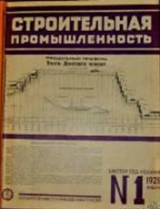 | Строительная промышленность | 1923(1-3);  1924(2,5-8,11-  12);  1925(8,9;12);  1926(3,9,10);  1927(3,6,7,9,11);  1928(1-7);  1930(1-10);  1931-1933(1-12);  1934(2-12);  1935(1-9,12);  1936(1-18);  1937(2-5,7-18);  1938-1940(1-12);  1941(1-9);  1942(4-5);  1943(4-6,9-11);  1944(4-12);  1945(1-5,7-9,12);  1946(1-12);  1947(2-9,11-12);  1948-1958(1-12)
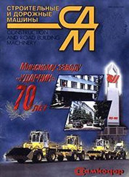 | Строительные и дорожные машины | 1965-1979(1-12);  1980(1-12);  1981(1-12);  1982(1-12);  1983(1-12);  1984(1-11)
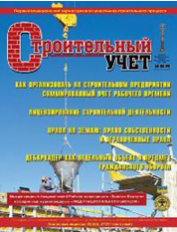 | Строительный учет | 2014(10-12);  2015(1-12)
 | Строительство | 1951-1952(1-12);  1953(1-5)
 | Строительство и архитектура Белоруссии | 1979(1-4);  1980(1-4);  1981(1-4);  1982(1-4);  1983(1-4);  1984(2-4);  1985(1-4);  1986(1-4);  1987(1-4);  1988(1,3-5);  1989(2-6)
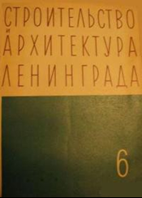 | Строительство и архитектура Ленинграда | 1961-1974(1-  12);  1975-1979(1-12);  1980(2-12);  1981(1-12);
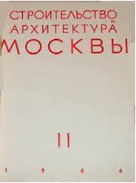 | Строительство и архитектура Москвы | 1982(1-12);  1983(1-2,4-12);  1984(1-11);  1985(1-10);  1986(1-12);  1987(1-12);  1988(1-12);  1989(1-12);  1990(1-12);  1991(1);  1961(1-12);  1962(1-3,5,7,12);  1963-1979(1-12);  1980(1-12);  1981(1-3);  1982(1-12)-1990(1-12);  1991(1)
 | Строительство и архитектура Узбекистана | 1966(1-7,9,10,12);  1967(1,2,4-12);  1968(1-12);  1969(1-4,6-11);  1970(1-12);  1971(1,3-9,11-  12);  1972(1-3,5-12);  1973-1978(1-12);  1979(1-8,10-12);  1980(1-12);  1981(1-10);  1982(1-6);  1984(1,5);  1987(2,5,10-11)
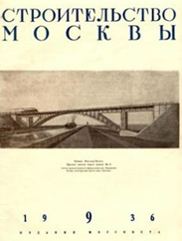 | Строительство Москвы | 1929(1-12);  1930(3,4,6-12);  1932-1934(1-12);  1935(1-18);  1936-1940(1-  2,4);  1941(1,3,4)
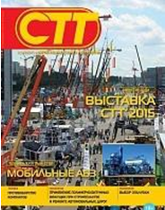 | Строительная техника и технологии | 2009(1-8);  2010(1-8);  2011(5-8);  2012(5-8)
 | Строительство трубопроводов | 1958-1961(1-  12);1963(1,3-  12);  1966(1-12);  1967(1-11);  1968-1973(1-12);  1974(1-6,8-12);  1975-1979(1-12);  1980(1-12);  1981(1-12);  1982(1-12);  1983(1-12);  1984(1-12);  1985(1-7,9-12);  1986(1-11);  1987(1,3-6,8-12);  988(1-12);  1989(1-12);  1990(1-12);  1991(1-12);  1992(1-12)
 | Стройиндустрия | 1935-1937(1-12);  1938(1-3)
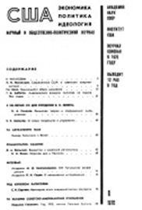 | США. Экономика, политика, идеология | 1982(1-12);  1983(1-12);  1984(1-12);  1985(1-12);  1986(1-3);  1987(1-7,9-12);  1988(1-12);  1989(1-12);  1990(1-6,8-12);  1991(1-12);  1992(1-12);  1993(1-11)
 | Студенческий меридиан | 1984(1-7,9-12);  1985(1-12);  1986(1,4,8,10-  12);  1987(1-2,4-12);  1988(1-12);  1989(1-5,7-12);  1990(1-2,5-12);  1991(1-12);  1992(1,3-4);  1993(4,8-9)
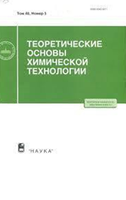 | Теоретические основы химической технологии | 1982(т.16№1-12);  1983(т.17№1-6);  1984(т.18№1-6);  1985(т.19№1-6);  1986(т.20№1-6);  1987(т.21№1-6);  1988(т.22№1-6);  1989(т.23№1-6);  1990(т.24№1-6);  1991(т.25№1-6);  1992(т.26№1-6);  1993(т.27№1-6)
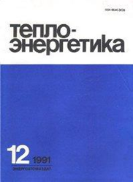 | Теплоэнергетика | 1954(1-12);  1968-1970(1-12);  1972-1975(1-12);  1976-1978(1-12);  1979(1-2,4-12);  1980(1-12);  1981(1-12);  1982(1-12);  1983(1-12);  1984(1-12);  1985(1-12);  1986(1-12);  1987(1-12);  1988(1-12);  1989(1-12);  1990(1-12);  1991(1-12);  1995(1-6);  1996(1-9,12)
 | Теплоэнергоэффективные технологии | 2008(1)
 | Техника и наука | 1973-1979(1-12);  1980(1-12);  1981(1-12);  1982(1-12);  1983(1-12);  1984(1-12);  1985(1-12);  1986(1-3,6-12);  1987(2-8,10-12)
 | Технология машиностроения | 2012(8,12);  2013(1-2,4-6)
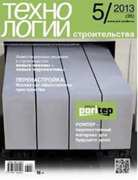 | Технологии строительства | 2000(3);  2001(1);  2002(1-6);  2003(1-6);  2006(1-7);  2007(1-7);  2008(1-7);  2009(1-7);  2010(3-8);  2011(1-7);  2012(1-7);  2013(1-7);  2014(5);  2016(1-2);  2017(1-3)
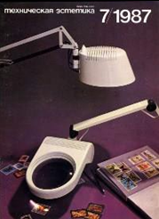 | Техническая эстетика | 1983(1-12);  1984(1-12);  1985(1-11);  1986(1-12);  1987(1-12);  1988(1-12);  1989(1-9,11-12);  1990(5-12);  1991(1-12);  1992(2,4-5)
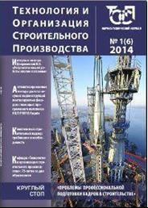 | Технология и организация строительного производства | 2014(4)
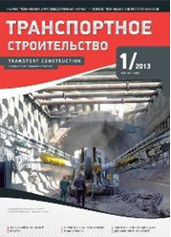 | Транспортное строительство | 1957(1,3-7,9-12);  1958(1-12);  1959(1-3,5-12);  1960-1962(1-12);  1963(1-3,5-12);  1964-1966(1-12);  1967(1-7,9-12);  1968-1979(1-12);  1980(1-12);  1982(1-12);  1983(1-12);  1984(1-12);  1985(1-12);  1986(1-12);  1987(2-12);  1988(1-12);  1989(1-12);  1990(1-12);  1991(1-12);  1992(1);  1995(1-6);  1996(1-12);  2007(1-7,10);  2009(1-9,11-12);  2010(1-2,4-8);  2011(1-8);  2014(11-12);  2016(3)
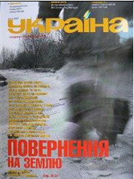 | Україна | 1999(1-2);  2000(7-12);  2006(1-8);  2007(6-7);  2008(7-8)
 | Українська культура | 2001(2-7);  2003(1-12);  2007(1,3,5,7,9)
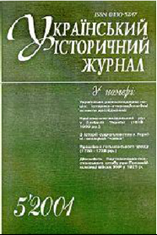 | Український історичний журнал | 1997(3-6);  1998(1-6);  1999(1-6);  2000(1-6);  2003(1-6)
 | Український час | 1992(2);  1993(1-2);  1994(1);  1995(1)
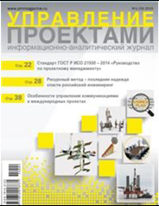 | Управление проектами | 2009(1,3-4);  2011(1-2);  2013(1-2);  2014(1-2);
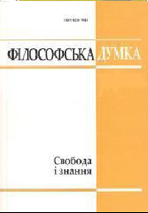 | Філософська думка | 1998(1-6);  1999(1-6);  2000(1-6);  2001(1-6);  2002(1-6)
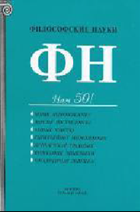 | Философские науки | 2001(1-4);  2002(1-6)
 | Фінанси України | 2001(1-12);  2002(1-12);  2004(1-12);  2005(1-12);  2006(2-12);  2007(1-12);  2008(3-12)
 | Фінансовий контроль | 2005;  2011;  2017;  2018;  2019;  2020;  2023
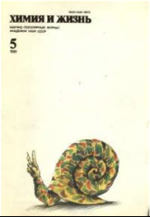 | Химия и жизнь | 1988(1-12);  1989(1-6,8-12);  1990(1-12);  1991(1,3-12);  1992(2-12);  1993(1-6,9-11)
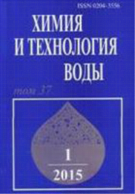 | Химия и технология воды | 1981-1987(1-  12);  1988(1-6);  1989(1-6,8-12);  1990(1-6,8-12);  1991(1-12);  1992(1-12);  1993(1-12);  1994(1-6);  1995(1-6);  1996(1-6);  1997(1-6);  1998(1-6);  2007(1-3,6);  2008(1-3,5-6);  2009(1-6);  2010(1-6);  2011(1-5);  2012(1-6);  2013(1-6);  2014(6);  2015(1-6);  2016(1-6);  2017(2-6);  2018(3-6);  2019(1-6);  2020(1-6)
 | Хозяйство и право | 1998(5-12);  1993(1-12)
 | Химия и жизнь | 1981(1-12);  1982(1-12);  1983(1-12);  1984(1-11);  1985(1-12);  1986(1-12);  1987(1-2,4-5,7-12)
 | Цемент | 1934(2-9);  1937(1-4,7-12);  1939(1-9);  1945(1-5);  1946(1-12);  1947(1-9);  1948(1-6);  1949(1-6);  1950(1-6);  1952-1957(1-6);  1960-1968(1-6);  1969-1974(1-12);  1975-1979(1-12);  1980-1985(1-12);  1986(1-12);  1987(1-12);  1988(1-12);  1989(1-5,7-12);  1990(1-12);  1991(1-12)
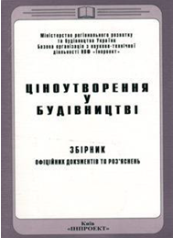 | Ціноутворення у будівництві | Січень -№1-2003;  Лютий-№2;  Березень-№3-12
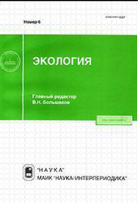 | Экология | 1995(1-6);  1996(1-6);  1997(1-3);  1998(1-6);  1999(1-6);  2000(1-6)
 | Екологічний вісник | 2017(5-10);  2018(3-6);  2019(1-6);  2020(1-4)
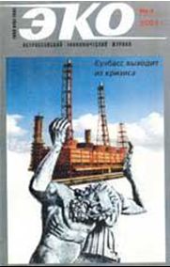 | Экономика и организация промышленного производства | 1983-1988(1-12);  1989(1-11);  1990(1-11);  1991(1-12);  1992(1-8,10-12);  1993(1-12)
 | Экономика предприятия | 2001(1-12);  2002(1-12);  2003(1-12);  2004(1-12);  2005(1-12);  2006(3-12);  2007(1-7);  2008(6)
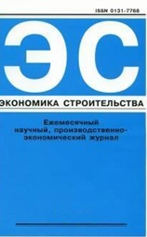 | Экономика строительства | 1970-1971(1-12);  1972(4-12);  1973-1980(1-12);  1989(1-12);  1990(1-12);  1991(1-12);  1992(1-3,5);  1993(1-12);  2000(1-12);  2001(1-12);  2002(1-12);  2003(1-12);  2006(1-6)
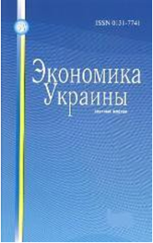 | Экономика Украины | 1984(1-12);  1985(1-12);  1986(1-12);  1987(1-8);  1988(1-8,10-12);  1989(1-12);  1990(1-12);  1991(1-12);  1992(1-12);  1993(1-12);  1994(1-6);  1995(1-12);  1996(1-11);  1997(7-12);  1998(1,3-12);  1999(1-12);  2000(1-12);  2001(1-12);  2002(1-12);  2003(1-6,8-12);  2004(1-12);  2005(1-12);  2007(1-7,10);  2008(7);  2009(1-2,4,6-12);  2012(1-2,8);  2013(1-12);  2014(10-12);  2015(1-4);  2016(1-12);  2017(2-12);  2018(5-12);  2019(1-12)
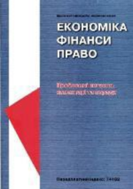 | Економіка, фінанси, право | 2000(9);  2001(1-12);  2002(1-12);  2003(1-12);  2004(1-12);  2005(1-12)
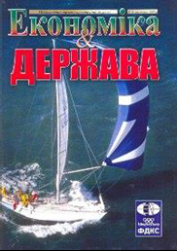 | Економіка і держава | 2009(3-12);  2010(2-3)
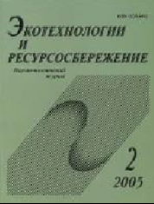 | Экотехнологии и ресурсосбережение | 2001(1-6);  2002(1-6);  2003(1-6);  2004(1-6);  2007(1-6);  2009(4)
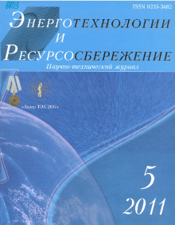 | Энерготехнологии и ресурсосбережение | 2009(1-3,5);  2014(5-6);  2016(1-4);  2017(1-4);  2018(2-4)  2019 91-6)  2020 (1-6)  2023 (2)
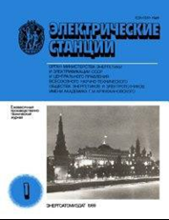 | Электрические станции | 1986(1-12);  1987(1-12);  1988(1-12);  1989(1-12);  1990(1-5,7-12);  1991(1-12);  1992(1-12)
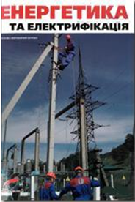 | Энергетика и электрификация | 1987(1-4);  1988(1,3-4);  1989(1-4);  1990(1-4);  1991(1-4);  1995(1);  1996(1-6)
 | Энергетическое строительство | 1978-1985(1-  12);  1986(1-12);  1987(1-12);  1988(1-12);  1989(1-12);  1990(1-12);  1991(1-12);  1992(1-12);  1993(1-12);  1995(1-6)
 | Энергетическое строительство за рубежом | 1978-1979(1-6);  1980(1-6);  1981(1-6);  1982(1-6);  1983(1-6);  1984(1-6);  1985(2-5);  1986(1-6);  1987(1,2-6);  1988(1-6);  1989(1-6);  1992(1-4);  1993(1-6)
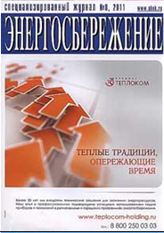 | Энергосбережение | 2006(4-6);  2007(1-8);  2008(1-2,4-8);  2009(1-8);  2010(1-6,8-12)
 | Енерготехнології і ресурсозбереження | 2019(3-4)  2020(1-2)
 | Эхопланеты | 1989(1-33,35-42,44-46,48-51);  1992(1-52);  1993(1-17,19,21,24-52)
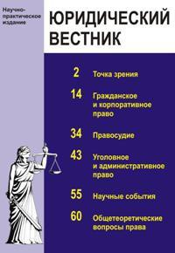 | Юридический вестник | 2001(1-4);  2002(1-3);  2003(1-4)

